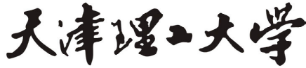实验报告
学院（系）名称：计算机科学与工程学院
姓名 |  | 钟清华 |  | 学号 | 20152299 |  | 专业 | 计算机科学与技术
班级 |  | 2015级4班 |  | 实验  项目 | 实验四：数据库查询优化
课程名称 |  |  |  | 数据库系统 |  |  | 课程  代码 | 0668026
实验时间 |  |  |  |  |  |  | 实验  地点 | 计算机软件实验室
考核标 准 | 实验过程20分 |  | SQL语句与优化效率40分 | 实验报告30分 |  | 特色创新5分 | 成绩
 |  |  |  |  |  |  | 教师签字：
考核内容 | 评价在实验课堂中的表现，包括实验态度、编写程序过程等内容等。 |  | ○正确  ○基本正确  ○有提示  ○无法回答 | ○完整  ○较完整  ○一般  ○内容极少  ○无报告 |  | ○好  ○一般
一、实验目的
- 了解数据库查询优化方法和查询计划的概念
- 学会分析查询的代价，并通过建立索引或者修改SQL语句来降低查询代价
二、实验内容与要求
基于教材中的student、course、SC表，通过存储过程（要求在报告中写出存储过程），插入多条元组（1万条以上），考虑不同的SQL操作，分析比较执行代价。
EXEC sp_attach_db @dbname = 'New Students',
@filename1 = 'D:\Users\zhong\桌面\实验四数据库用例\实验四数据库用例\DB_Course_Data.MDF',
@filename2 = 'D:\Users\zhong\桌面\实验四数据库用例\实验四数据库用例\DB_Course_Log.LDF'
- 单表查询
- 直接查询：查询student表中年龄在20岁以上的学生记录
select *
from Student1
where Sage>20;
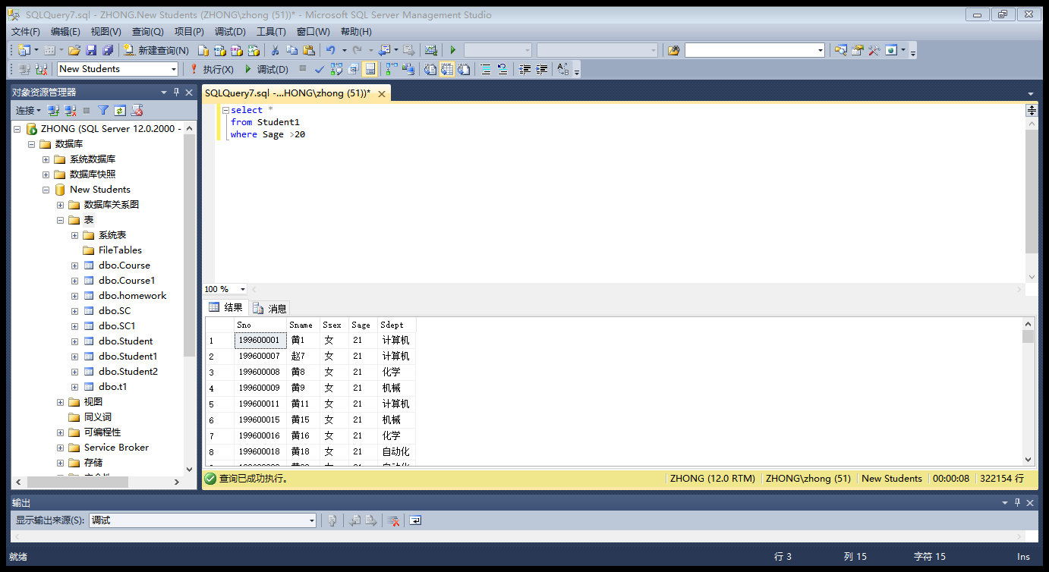8.631秒
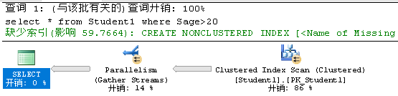
- 建立索引后，再查询：查询student表中年龄在20岁以上的学生记录
create index Sage on Student1(Sage)
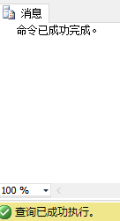
select * from Student1 with(index(Sage))
where Sage>20
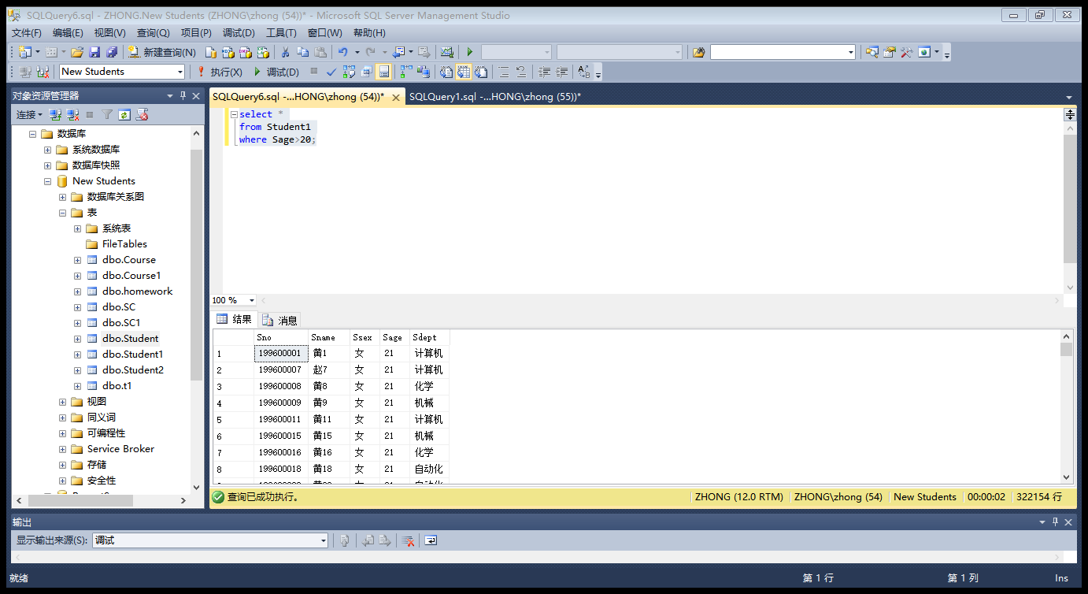
9.860秒
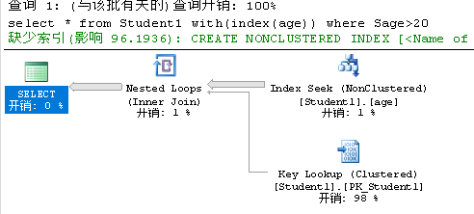
- 表中元组数量少，查询结果所占比例大：查询student表中年龄在20岁以上的学生记录
select *
from Student1
where Sage>20
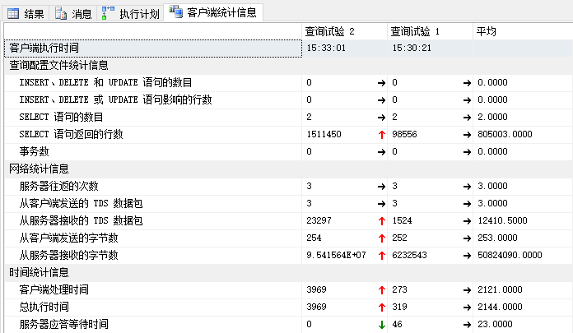
- 表元组数量多，查询结果所占比例小：查询student表中年龄在20岁以上的学生记录
select *
from Student1
where Sage>20
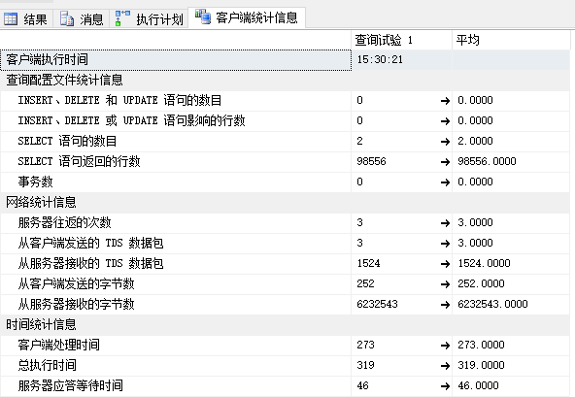
分析以上四种SQL查询的执行效率，并做总结：

- 多表查询：基于student、course、SC表，按照以下要求，实现多表查询，并分析比较执行效率。（自行设计查询语句，要求针对同一查询内容，使用以下四种方式）
- 多表连接查询
select student1.Sno,Sname
from Student1,SC1,Course1
where Student1.Sno = SC1.Sno and
SC1.Cno = Course1.Cno and
Course1.Cname like'信息%'
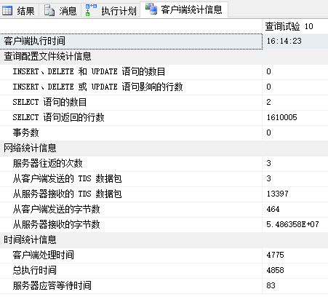
- 嵌套查询
select Sno,Sname
from Student1
where Sno in (select Sno
from SC1
where Cno in (
select Cno from Course1
where Cname like'信息%'
)
)
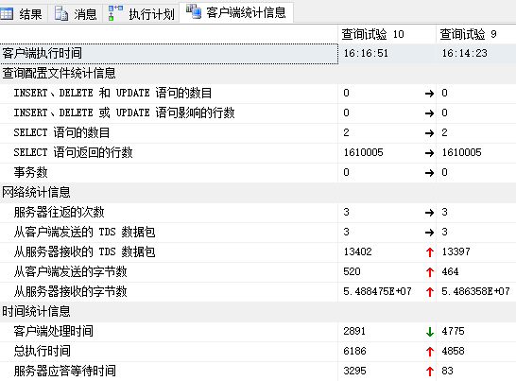

- 建立索引
create index sname on Student1(Sname,Sno)
create index sno on SC1(Sno)
create index cno on Course1(Cno)
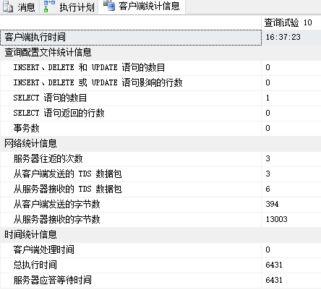
select Sno,Sname
from Student1
where Sno in (select Sno
from SC1
where Cno in (
select Cno from Course1
where Cname like'信息%'
)
)
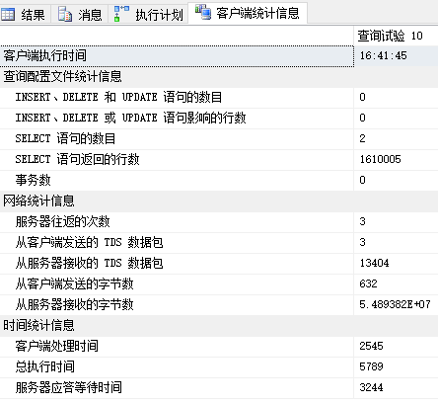
- 使用游标

分析比较：

3．综合练习
(1) 对于student表，不按照姓名创建索引，查询某个姓名，所需要的时间。
温7D3B3F
select *
from Student1
where Sname = '温7D3B3F'
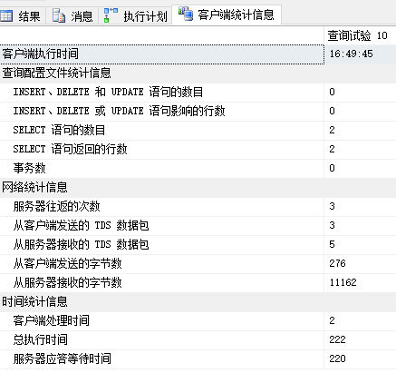
(2) 对于student表，按照姓名创建索引，查询某个姓名，所需要的时间。
温7D3B3F
create index name on student1(Sname)
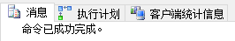
select *
from Student1 with(index(name))
where Sname = '温7D3B3F'
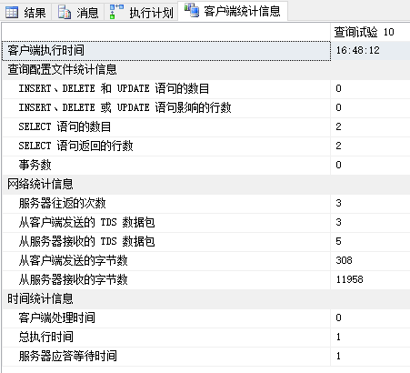
(3) 对于student表，不按照系别创建索引，查询某个系所有学生，所需要的时间。
select * from Student1 where Sdept = '海运'
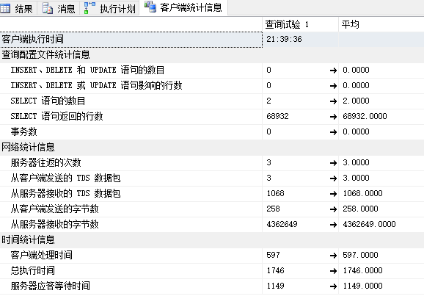
(4) 对于student表，按照系别创建各种索引，查询某个系所有学生，所需要的时间。
create index dept on Student1(Sdept)
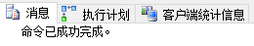
select * from Student1 with(index(dept))
where Sdept = '海运'
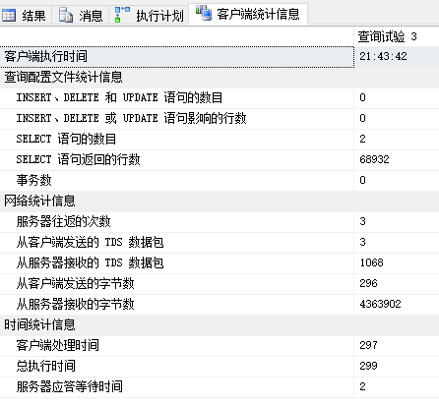
(5) 查询sc表所需时间。
select * from SC1
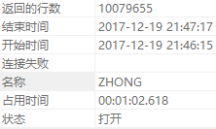
(6) 将student和sc连接所需时间。
select * from SC1,Student1
where Student1.Sno = SC1.Sno
在执行批处理时出现错误。错误消息为: 引发类型为“System.OutOfMemoryException”的异常。
(7) 将student和sc和course连接所需时间。
select * from SC1,Student1,Course1
where Student1.Sno = SC1.Sno and
SC1.Cno = Course1.Cno
在执行批处理时出现错误。错误消息为: 引发类型为“System.OutOfMemoryException”的异常。
(8) 查询选修了“数据库”学生的学号姓名，分别用嵌套和连接的方法，观察两种方法所用的时间。
select student1.Sno,Sname
from Student1,SC1,Course1
where Student1.Sno = SC1.Sno and
SC1.Cno = Course1.Cno and
Course1.Cname like'信息%'
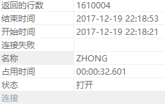
select Sno,Sname
from Student1
where Sno in (select Sno
from SC1
where Cno in (
select Cno from Course1
where Cname like'信息%'
)
)
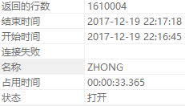
4.实验要求：
1）在表中插入相应记录；
2）执行SQL语句；
3）认真完成并按时提交实验报告，在实验报告中附执行SQL语句结果截图；
4）整理上机步骤，总结经验和体会。

【实验过程记录（源程序、测试用例、测试结果及心得体会等）】

